**МІНІСТЕРСТВО ОСВІТИ І НАУКИ УКРАЇНИ**

**НАЦІОНАЛЬНОМУ УНІВЕРСИТЕТІ “ЛЬВІВСЬКА ПОЛІТЕХНІКА”**

**Кафедра систем штучного інтелекту**

**Лабораторна робота №7**

з дисципліни

«Організація баз даних та знань»

**Виконав:**

студент групи КН-208

Шегда Микола

**Викладач:**

Мельникова Н. І.

Львів – 2019 р.

Мета роботи: Розробити SQL запити відбору даних з одиничних та з’єднаних таблиць, в тому числі з використанням підзапитів, натурального, умовного та лівого з’єднання, із застосуванням у критеріях вибірки функцій та операторів, в т. ч. LIKE, BETWEEN, IS NULL, IS NOT NULL, IN (…), NOT IN (…), ALL, SOME, ANY, EXISTS.

Виберемо квитки з Ticket в яких id лежить між 2 та 9



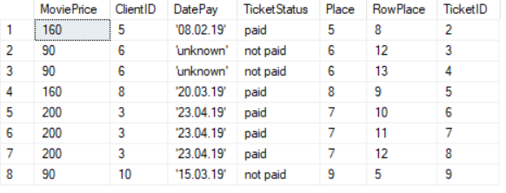

Посортуємо по id за спаданням



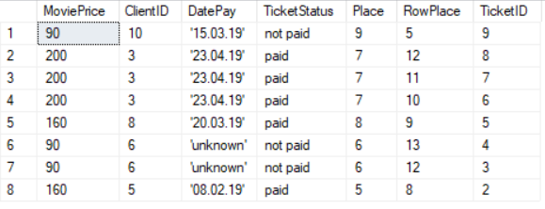

З таблиці Client виберемо користувачів, в яких в номері телефону є ‘67’



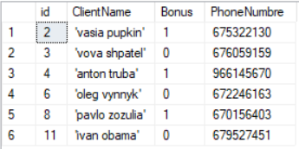

Зробимо inner join між Ticket та Client

Нам покаже які квитки взяли які покупці



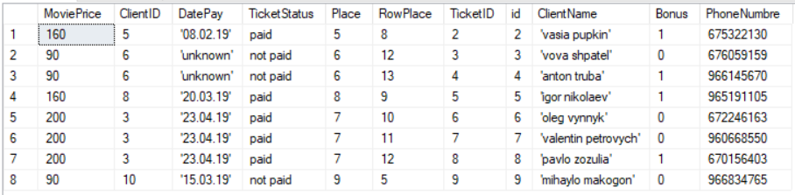

Виконаєм right join Між Ticket та Client



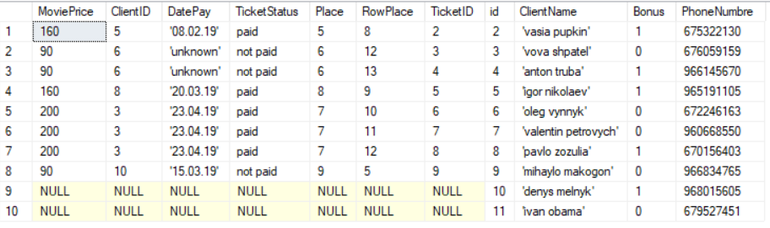

Тa left join між Ticket і Client



